MONGODB COURSE PROJECT · PHASE 1
问研 Survey Studio
在线问卷系统 · 第一阶段项目完成报告
MongoDB / FastAPI / Pydantic / MongoDB Aggregation
项目类型 | 数据库课程大作业 · 第一阶段
数据库 | MongoDB（单机即可运行）
技术栈 | FastAPI + Pydantic v2 + PyMongo + Jinja2
报告日期 | 2026 年 10 月 20 日

报告结构
一、项目概述与完成情况
二、系统设计
三、MongoDB 数据库设计
四、动态跳转设计
五、校验设计
六、API 说明
七、前端与运行说明
八、测试结果
九、遇到的问题与解决方案
十、AI 使用过程
十一、第二阶段兼容性
十二、交付物清单与边界

一、项目概述与完成情况
本项目实现了一个可运行的在线问卷系统，支持账号注册登录、问卷创建、动态题目跳转、匿名与登录填写、条件校验和自动统计。所有业务数据存储在 MongoDB，后端采用 FastAPI + Pydantic v2 + PyMongo，前端采用 Jinja2 + 原生 JavaScript。
第一阶段的核心目标不是堆叠功能，而是打通从问卷设计、发布、填写到统计的完整链路，并通过版本化设计为第二阶段需求变化保留兼容空间。
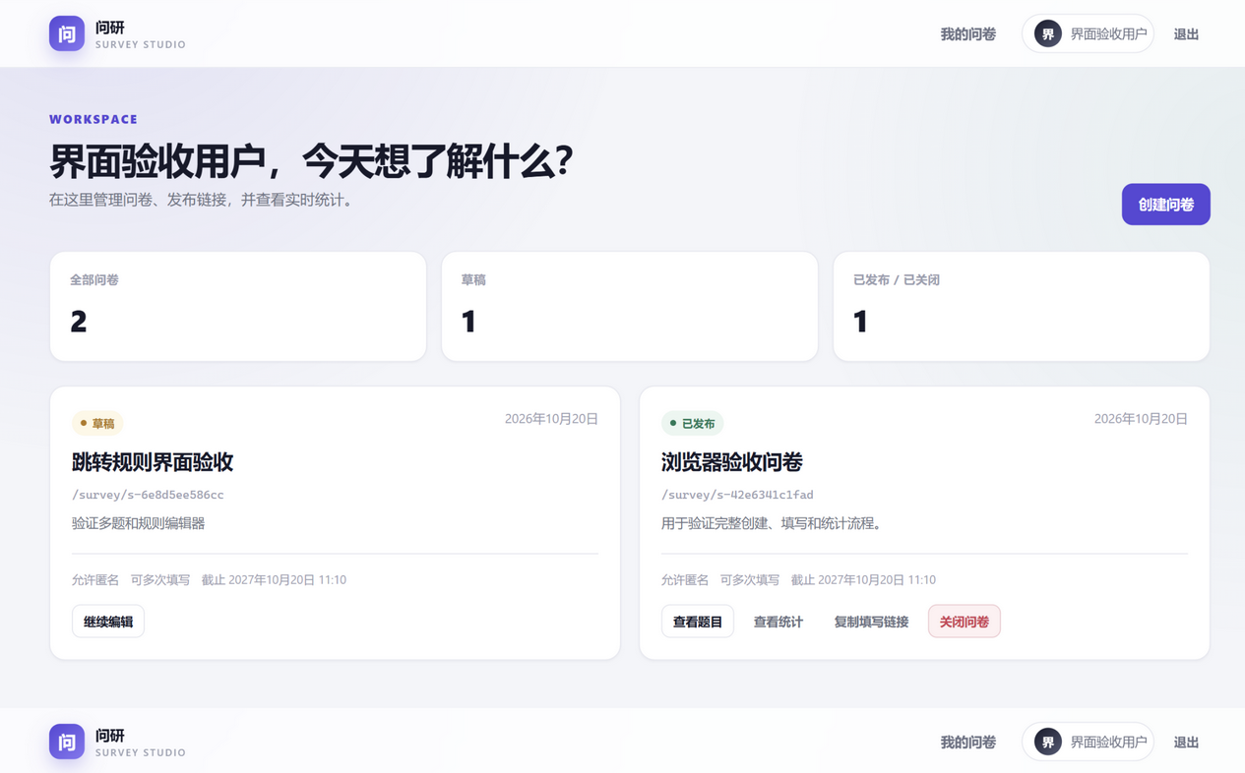
图 1 Web 工作台：我的问卷

1.1 需求完成情况
需求 | 当前实现
注册、登录、查看自己的问卷 | 用户名/邮箱注册，Argon2id 密码，JWT Cookie/Bearer，owner_id 权限过滤
创建、发布、关闭、截止时间 | 创建草稿、列表、详情、发布、关闭、修改截止时间
公开链接填写 | /survey/{slug}；服务端逐题计算下一题
单选、多选、文本、数字 | 四种题型；多选最少/最多/指定数量；数字整数开关、小数、区间
数据驱动跳转 | logic.rules + 条件组 + 运算符注册表，服务端路径重放
正常、匿名、多次填写 | JWT 登录填写；匿名不存身份；allow_multiple_responses 策略
统计 | 整卷/单题；选项频次、作答人数、数字均值/最值、文本分页
测试 | 64 项自动化测试通过；真实 Uvicorn + 临时 MongoDB；浏览器冒烟
第二阶段基础 | 问卷版本化、答卷固定引用版本、新版本草稿与二次发布

二、系统设计
系统由账号、问卷管理、公开填写、校验/跳转和统计五部分组成。管理端与公开填写共用同一套问卷版本和校验逻辑，但页面权限、接口路径和返回数据相互隔离。
层次 | 实现 | 职责
页面层 | Jinja2 模板 + 原生 JS | 登录、工作台、编辑器、填写页、统计页
API 层 | FastAPI Router | 认证、问卷生命周期、公开填写、统计
领域层 | Pydantic / pure functions | 题目模型、答案校验、跳转决策、路径重放
数据访问层 | PyMongo async | 集合读写、聚合、索引
数据库 | MongoDB | 用户、问卷、版本、答卷、统计投影

- 管理接口必须登录，并强制附加 owner_id 条件；他人问卷统一返回 404。
- 公开填写使用 Slug；匿名策略、截止时间和是否允许多次由服务端校验。
- 浏览器不自行决定跳转路径，服务端在 /next 和最终提交时重新计算。
- 所有业务数据都在 MongoDB 中，不使用关系数据库。

三、MongoDB 数据库设计
集合 | 职责 | 持久化策略
users | 账号、密码哈希、用户名 | 每个用户一个文档
surveys | 所有者、Slug、状态、截止时间、匿名/多次策略、当前版本指针 | 每个问卷一个文档
survey_versions | 题目、选项、校验、跳转规则、内容哈希 | 发布版本不可变；题目内嵌
responses | 一次提交的全部答案 | 一份答卷一个文档；答案数组内嵌
survey_stat_snapshots | 可选统计投影 | 可重算，不是事实来源

3.1 为什么这样设计
- 题目、选项与跳转规则是一个展示/校验快照，适合内嵌在版本内；一次读取即可完成展示和校验。
- 答卷数量无上限，不能内嵌进问卷；独立 responses 避免 16 MB、写放大和热门文档写竞争。
- 一次提交的全部答案内嵌在一个文档，插入是单文档原子操作。
- 发布版本不可变，答卷固定引用版本；旧版本永久解释旧答卷，支撑第二阶段兼容。
- 题目标识和选项标识使用稳定字符串，不使用数组下标，重排题目不会破坏答案和规则。

3.2 主要索引
users: { username: 1 } unique; { email: 1 } unique
surveys: { slug: 1 } unique; { owner_id: 1, created_at: -1 }
survey_versions: { survey_id: 1, version_no: 1 } unique
responses: { survey_id: 1, submission_token: 1 } unique
responses: { survey_id: 1, survey_version_id: 1, submitted_at: -1 }
responses: { survey_id: 1, survey_version_id: 1, answers.question_id: 1 }

3.3 与关系型数据库的比较
关系库当然可以实现问卷系统，但本系统的访问模式以“整份问卷快照”和“一次答卷文档”为主。MongoDB 的文档模型可以避免多张题目/选项/规则/答案表的频繁连接，也使版本快照更直接。系统没有使用关系数据库，并且应用层通过所有权过滤、索引、不可变版本和提交校验保证完整性。

四、动态跳转设计
跳转规则存储在 survey_versions 的每道题 logic 中，支持单选、多选、数字比较。规则由服务端解释，不写在问卷专属代码分支里。
{
"fallback": { "action": "next" },
"rules": [{
"rule_id": "r_skip_0001",
"when": {
"mode": "all",
"conditions": [{
"question_id": "q_gate_0001",
"operator": "eq",
"value": "o_no_00000001"
}]
},
"then": { "action": "goto", "target_question_id": "q_text_0004" }
}]
}
来源题型 | 支持的运算符
单选 | eq、neq、in、not_in
多选 | includes_any、includes_all、includes_none、equals_set、selection_count_eq/gte/lte
数字 | eq、neq、gt、gte、lt、lte、between（整数或小数）

- 条件组支持 all/any；条件只能引用当前或更早题目；未答/未展示来源为 false。
- 规则按数组顺序匹配，第一条命中生效；未命中使用 fallback（next/end）。
- goto 只能向后，发布时校验目标存在且不形成环。
- 公开填写页通过 POST /api/public/surveys/{slug}/next 逐题推进，最终提交重新重放完整路径。

五、校验设计
题型 | 校验规则 | 错误示例
单选 | 必须选择一个合法选项；必答 | unknown_option、required
多选 | 最少/最多/指定数量；选项唯一、合法 | selection_count、unknown_option
文本 | 按 Unicode 码点检查最短/最长长度；trim | text_too_short、text_too_long
数字 | integer 开关、安全整数或有限小数、闭区间 | number_not_integer、number_out_of_range

校验分为请求结构校验、发布语义校验、提交答案校验三层。接口和统计共用同一套 Pydantic 契约；发布时检查题目/选项 ID 唯一、跳转目标、运算符与题型匹配；提交时只校验实际展示路径上的答案。
required unknown_option selection_count empty_text
text_too_short text_too_long number_not_integer
number_out_of_range unsupported_operator answer_context_missing

六、API 说明
完整字段和示例见 docs/api.md，下表列出当前实现的主要接口。
模块 | 方法与路径 | 说明
认证 | POST /api/auth/register | 注册并自动登录
认证 | POST /api/auth/login | 用户名密码登录
认证 | POST /api/auth/logout / GET /api/auth/me | 退出 / 当前用户
管理 | GET /api/surveys | 我的问卷列表
管理 | POST /api/surveys | 创建草稿
管理 | GET/PATCH /api/surveys/{id} | 详情 / 元数据更新
管理 | POST /api/surveys/{id}/close | 关闭问卷
编辑 | POST /api/surveys/{id}/questions | 添加题目
编辑 | PUT /api/surveys/{id}/draft | 整份草稿保存
版本 | POST /api/surveys/{id}/publish | 发布当前草稿 / 新版本
版本 | POST /api/surveys/{id}/new-draft | 从已发布版本克隆新草稿
公开 | GET /api/public/surveys/{slug} | 公开问卷信息
公开 | POST /api/public/surveys/{slug}/next | 服务端下一题
公开 | POST /api/public/surveys/{slug}/responses | 提交答卷
统计 | GET /api/surveys/{id}/stats | 整卷统计
统计 | GET /api/surveys/{id}/questions/{qid}/stats | 单题统计与文本分页

管理接口要求有效登录 Cookie，公开接口依据问卷匿名设置决定是否要求登录。所有写接口都有严格的 Pydantic 请求校验；错误返回统一以 detail 表示。

七、前端与运行说明
路径 | 页面
/login、/register | 登录与注册
/dashboard | 我的问卷、创建、复制链接、关闭、运营设置、新版本
/surveys/{id}/edit | 题目、选项、校验和跳转规则编辑器
/surveys/{id}/stats | 整卷与单题统计
/survey/{slug} | 公开填写页

运行需要 Python 3.11+ 和 MongoDB；不强制 Docker、副本集或 Playwright。
pip install -r backend/requirements.txt
copy .env.example .env
mkdir data
mongod --dbpath ./data
python -m backend.init_db
uvicorn backend.main:app --reload
首次打开后注册账号即可开始。AUTO_CREATE_INDEXES=true 时应用启动也会自动创建索引。

八、测试结果
测试使用 pytest + requests、真实 Uvicorn 服务和临时单机 MongoDB；测试完成后自动删除测试数据库。当前全量自动化测试共 64 项通过。
测试范围 | 结果
Schema / 校验 / 跳转引擎 | 23 项通过
统计管道与结果映射 | 10 项通过
统计 API 单元测试 | 3 项通过
认证 API | 4 项通过
完整 API 集成测试（含新版本、小数、并发） | 24 项通过
合计 | 64 passed

- 六类必测场景：创建问卷、添加题目、跳转、校验、正常/匿名提交、统计。
- 30 个并发匿名提交全部成功，统计计数正确。
- 浏览器冒烟验证完整的注册—创建—编辑—发布—填写—提交流程。
- 真实 MongoDB 下验证空数据、分支路径、文本分页、索引相关查询。
完整测试步骤、输入、预期和实际结果见 docs/system-test-cases.md；自动化测试源码位于 tests/，可直接执行 python -m pytest -v。

九、遇到的问题与解决方案
问题 | 解决
把答卷内嵌进问卷会导致文档无界增长 | 答卷独立，一次提交一个文档
跳转函数返回 None 无法区分下一题和结束 | 改为 JumpDecision(goto/next/end) 并做路径重放
多层 Schema 的校验规则不一致 | 单一 validate_answer；发布和提交两级语义校验
测试使用伪造身份，生产没有真实认证 | 加入注册登录、Argon2id、JWT Cookie 和测试账号流程
发布问卷需要跨文档一致性 | 幂等发布 + 可重试指针更新，不强制副本集事务
统计空数据和版本混算风险 | 按发布版本统计；零值、空平均、统计索引
只完成后端无法演示 | 补齐 Jinja2 + JS 页面，并做真实浏览器验收
已发布问卷不能修改也不能直接覆盖 | 克隆新草稿 vN+1，旧版本和旧答卷保留

十、AI 使用过程
AI 主要用于生成初稿、比较建模方案、编写聚合模板和测试骨架；所有最终代码均经过人工审查、修改和回归测试。完整过程见 docs/ai-usage-log.md。
阶段 | AI 提供的内容 | 人工发现/修改
数据库设计 | 集合拆分、版本化、内嵌/引用方案、三套 Schema | 确定运行栈、索引初始化、需求术语兼容
校验与跳转 | 校验函数、条件规则、运算符处理 | JumpDecision、先前答案上下文、服务端 /next、路径重放
统计 | facet/unwind/group 聚合与结果结构 | 版本限定、空数据、索引、小数统计、并发验证
测试与认证 | pytest 测试骨架、六场景测试 | 去掉伪造身份，补真实注册登录、权限、生命周期
前端 | 页面结构、交互草稿 | 完整页面、浏览器验收、修复规则文案显示

AI 暴露出的局限包括：容易停在正常路径、跨层校验可能漂移、测试可能绕过真实认证、接口返回值语义不清、重构可能引入回归。人工负责确定聚合边界、版本一致性、权限边界、空数据和浏览器验收标准。修订后的 AI 日志依据实际迭代，而不是假设性总结。

十一、第二阶段兼容性
- 问卷内容版本化，答卷固定引用 survey_version_id；发布版本不可变。
- 已发布问卷可以创建新草稿并发布 vN+1；旧版本和旧答卷保留。
- 新增题型、运算符、展示字段时使用判别联合和内容版本做加法扩展。
- 统计默认按当前发布版本；跨版本比较需要明确题目/选项语义。
- 未来协作、审计、文件题通过新集合或新答案分支扩展，不修改旧数据。

十二、交付物清单与边界
内容 | 位置
运行说明与数据库设计 | README.md
完整 API 文档 | docs/api.md
系统测试用例 | docs/system-test-cases.md
AI 使用日志 | docs/ai-usage-log.md
完整项目报告 | docs/project-report.md / 本 Word 报告
后端代码 | backend/
MongoDB Schema / 示例 | schemas/、examples/
自动化测试 | tests/
初始化与校验脚本 | scripts/

当前边界：匿名答卷无法可靠去重，一次性提交只对登录用户严格执行；题目版本冻结，已发布内容通过新版本扩展；系统不依赖 Docker 或 Playwright。

— 项目完成报告结束 —

